# 人的多次元复合体结构（6）-----人体18规则和章程

原创 元吾氏 [元吾氏反催眠游戏](javascript:void(0);) *2021-01-18 21:19*

人的多次元复合体结构（6）-----人体18规则和章程

（2019年第三版）

【元吾氏催醒法研究】

## 人的多次元复合体结构之信息模块系统

《人的多次元复合体结构》的前5篇博文，分别介绍了：

（1）单重复合体、（2）双重复合体、（3）多重复合体、（4）18脉轮、（5）DNA结构。

本文是第6篇博文，介绍“人体18规则”。

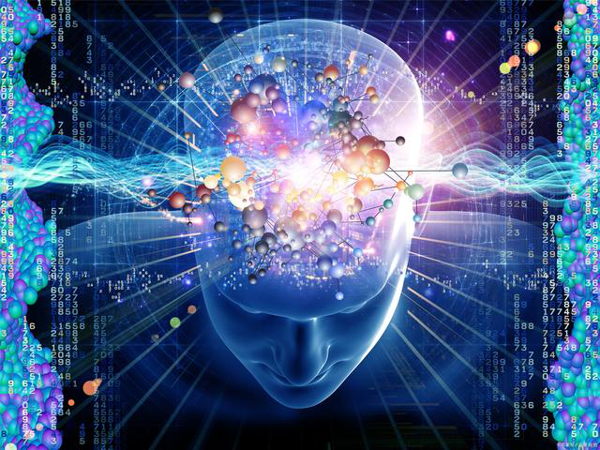

人体18规则的全称：“人体信息模块联动系统及其18项管理章程和技术规则”。

以下分两部分介绍。

### 1）人体信息模块的联动系统----结构建立和互动类型

组成人体的每一个零部件（=物质模块或非物质模块），都是一个“信息模块”，或称“意识模块”。

信息模块由“信息程序”组成。

“信息程序”的本质是“意识程序”，有点类似人类所说的“AI智能程序模块”，但是更智慧。

人体信息模块（或意识模块）的建立，有一个控制程序，叫YCCB。

肉体、第1灵体到第9灵体的基本运行系统中，都安装有此程序。

此程序用来控制分层、分功能地建立相应的信息模块，并且管理信息模块之间的互动。

关于人体信息模块联动系统的详细解说，请参考元吾氏博文[《意识强度检测点（9）右下区：模块交换区》。](http://mp.weixin.qq.com/s?__biz=MzAwNzU5MTY5Ng==&mid=2649570064&idx=1&sn=78134763f97dda8695fca81454afeaa2&chksm=8362596fb415d079141a561bc37075c085c5acaededf687d8eb831d6b43d0ea44e7a7dad64ba&scene=21#wechat_redirect)

本文不重复介绍。

本文着重介绍以下部分的“信息模块的18项管理章程和技术规则”。

### 2）人体信息模块的联动系统----18项管理章程和技术规则

信息模块之间，有相互合作的机制，是根据地球国际通用规则来进行管理，该规则由“**地球人体规则委员会**”（*附）来制定。

地球人体委员会总共颁布了18项信息模块管理章程和技术规则，构成人类机器体信息模块运行的基本管理规则。

#### 1） 18项管理章程和技术规则的概况？

a. 原则：

① 催眠系统的最基本原则是“**不被觉察原则“**。因此，对人体信息系统的催眠干涉，需要限制在一定阈值范围内，否则容易被觉察。（关于催眠系统，请参考元吾氏博文[《轮回是否存在》](http://mp.weixin.qq.com/s?__biz=MzAwNzU5MTY5Ng==&mid=2649569798&idx=3&sn=6a245518348de2cf6c9f221ebb893339&chksm=83625879b415d16ff9f284e1f2f57967d79bbb3e5efa1b4832e1d37e2befdcd8c81e9aef69d8&scene=21#wechat_redirect)）

② 不同种类的技术阈值，在经过一定数量的被实验者的技术测试之后，进行设定和调整。

b. 目的：

① 防止过度**干涉**，而导致模块之间出现崩塌，形成不可逆转的伤害，违背自由意志。

② 研究如何进行有效引导和管理，使模板之间的联动，被控制在预计的催眠目的范围之内，而不被觉察。

c. 18项**管理章程和技术规则**是在以上两个目的背景下，让催眠游戏更好玩，但是不玩脱了。T组之前有过失败案例，意识到需要建立规则，使其催眠游戏更有效、更规范、更好管理。（关于T组，请参考元吾氏博文[《轮回是否存在》](http://mp.weixin.qq.com/s?__biz=MzAwNzU5MTY5Ng==&mid=2649569798&idx=3&sn=6a245518348de2cf6c9f221ebb893339&chksm=83625879b415d16ff9f284e1f2f57967d79bbb3e5efa1b4832e1d37e2befdcd8c81e9aef69d8&scene=21#wechat_redirect)）

#### 2） 18项管理章程和技术规则的分类？

a. 宏观人体信息模块联动的**管理章程：5个。**

b. 微观人体信息模块联动的**技术规则：13个。**

以下分两部分解说。

## 18项管理章程和技术规则

### 第一部分：人体5项章程（模块联动管理章程）

#### 1）粒子聚散阈值管理章程：

**粒子聚散**：模块之间，通过信息粒子的聚散，来进行信息信息接收和传输。

对信息粒子聚散的干涉手段，不能超过一定的阈值，否则会造成信息联动影响，容易被觉察。

换言之：信息干涉过度的话，造成个体接收和传输信息扭曲过度，容易被个体觉察。

##### 有三个阈值：

**1） 聚合速度（模块的信息进入速度）：6π-7π。**（π=相对速度倍数值）

信息模块之间的信息传输速度值。

表示很多信息粒子由信息源模块向目标模块聚合的运动速度/震动范围值。

震动速度是相对值，以目标关联性作为标准值（个体原始值），突破这个临界极限值会对模块联动造成链式影响，造成相对不可逆的结果。

粒子源/信息源的震度范围幅度太大，会造成各个粒子源和目标的震动幅度的不和谐差值。

相当与目标接收信息的阈值：包含速度、容量、深度、广度、频率内容等。

**2） 离散速度（模块的信息清理速度）：7π-3.2π。**

信息粒子在聚合情况下瞬间从模块中被清空的速度值。

太快，导致模块割裂。太慢，导致动力不足，会输给原本的意识惯性力，导致无法离散。

**3） 游离速度（模块中的信息状态）：6π- 2π。**

信息粒子处于相对静态的震动幅度。

太快，则不稳定。太慢，则沉淀而失去活力，信息被凝固无法提取。

像冰箱储存食物，温度太低会冻结，温度太高会变坏。

此阈值的实用性包含：储存状态、待命状态、过滤状态。

##### 干涉手段：

根据个体的信息粒子聚散的自然状态（个体原始值=标准值），进行各种干扰组合（如图），但是控制在以上的阈值范围内，既能达到催眠目的，同时亦不被觉察。



#### 2）错位压力阈值管理章程：

**错位压力**：是对每个信息模块间的管道施加压力的一种干扰手段。这种压力会造成管道错位。

干涉超过阈值，会导致严重效果。

比如：本来送A到B，压力过大会被送到M，会被个体觉察，失去隐蔽干扰的目的，同时也会激活模块自我纠正机制。

设定错位阈值范围之目的：

1）防止被个体察觉。

2）防止激活模块自我纠正机制。

压力过小，则没有效果。

**有一个阈值**：

1.5-3.5倍的错位值。

这是一个AI深度学习所得出的保守阈值，也是**人类总体平均值**。

此阈值，可以根据个体情况来进行定制。

#### 3）叠加压力阈值管理章程：

**叠加**：是指在自然模块之上，增加干扰指令的模块，是一种非自然模块，或称叠加模块。

**叠加压力**：是指叠加模块之间的联动时，不同叠加组合结构方式所产生的不同压力。

**干涉手段：**

叠加模块里可以加入指令，对模块信息联动产生影响。

但是模块与模块之间会产生叠加效应，会产生波动范围。

干扰超过一定范围，会导致模块整体崩塌死机。

**有三个阈值**：

1） 串行叠加：**6t左右**。（人类总体平均值。下同）

2） 并行叠加：**15t左右**。

3） 复合叠加：**32t左右**。

4） 总复合值：**53t左右**。

参数单位：t=模块叠加输出的压力倍数值。

压力：当干扰指令输入模块后，所产生的不同于自然状态的相对差异值。

差异，会导致模块产生自由意志的排斥力。

排斥力超过阈值范围，则产生模块罢工。

#### 4）联动密度阈值管理章程：

**联动密度阈值**：各个信息模块形成组合结构，结构有个数值叫“密度”，指模块之间的多条连线的网络密度。

连线有多种功能：模块联动、合作，信息回路、添加、变形、传输，能量转移等干扰程序，类似插管。

自然状态下，模块间连接线并不很多，简单几条线可高效传输。

**干涉手段：**

T组附加了很多连线，像高速公路，绕来绕去。目的：信息失真、速度影响、监控、加工等。

连线密度过高，会产生能量不足。

因此，网络的密度需要在有效数值内进行搭建。

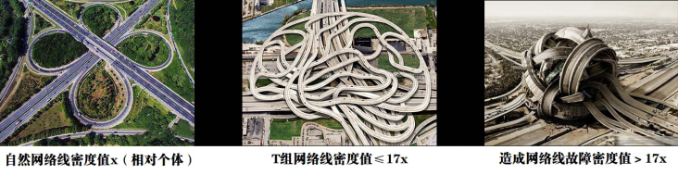

**一个阈值**：

17倍密度值。即不能超过自然网络密度的17倍。

#### 5）逆向发展阈值管理章程：

逆向发展阈值，是一个三角形曲线图形。

**有三个阈值**：

**1）自然状态（纯天然不优化）：1或0（相对基数）相对于个体的自然值，设定为x值。**

**2）正常状态下的最佳优化方案（最符合个体利益）：+7.5 x**。可发展空间。

**3）管理状态下的最佳优化方案（最符合T组利益）：-9 x**。可压缩空间。

**人类平均可测量范围：+7.5x到-9x。**如上。

**抽样检测数据样本：（*注2）**

被实验者2号：+3x（范围：+5x到-17x）。

被实验者1号：+1.5x（范围：+3x到-25x）。

被实验者3号：-2x（范围：+7x到-10x）。

被实验者3号的测量数据图如下：（从下往上的时间轴上的红色曲线，像盘山路、弹簧，显示出很努力的意识模式，但是努力和效果不成正比，处于比较吃亏的状态）。

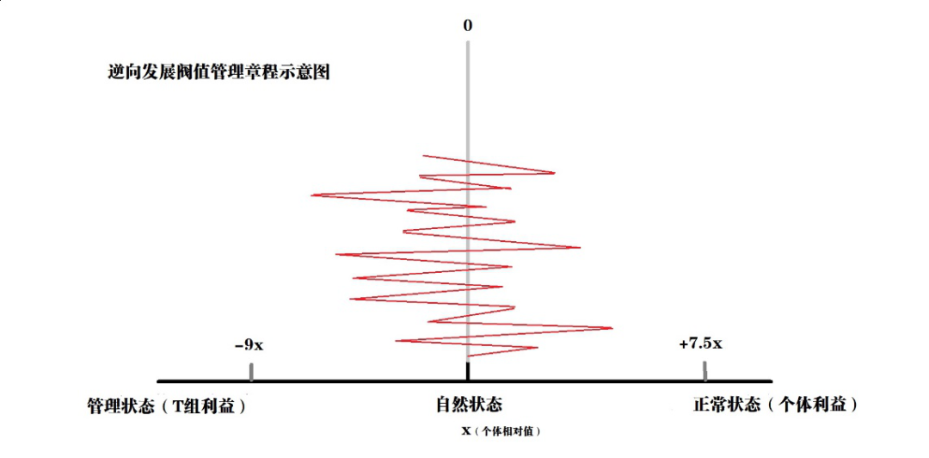

所有研究的项目，都用这三个阈值的比例曲线，对项目进行客观定性，作为参考，应用范围比较广。

1和2的比率也在变动，根据催眠和被催眠的双方意愿的对阵状态，进行动态调控，达到平衡和管理最大化，以进行宏观管理。

超过阈值，个体很难有逆向发展的可能。比如：变成植物人后，很难再觉醒。

反之，发展太快，个体则太自由，不可控制。

### 第二部分：人体13项规则（模块联动技术规则）

#### 1）球体结构控制规则

**球体结构**：

很多信息模块在球形里面处于不同位置，缓慢移动。模块联动过程中，最终信息出入口在球形两端一上一下，轴心的头脚形成信息出入口，两头是尖尖的尾巴延伸出去，是整体联动的模型。

所有模具并联形成球形，所有信息经过运算过滤出入的过程。其所创造出来的球形结构，形成牵引力，把所有模块聚合在一起。

目的：是对所有模块信息流的出入形成有效管理。

每个模块之间，在运动中自动发展。

**球形**：可制约模块的发展，使其被限制在局限区域里，有利于控制模块的发展。

没有球的制约，模块会呈现不同形状，球体可收紧或放开。

人为控制球体收紧，会产生模块碰撞，会产生反向信息，而导致的断层。

模块发展中，会越来越大。空间不够，会产生碰撞和挤压。

##### 干涉手段：

球体结构的AI控制中心，会根据挤压的压力值来自动放开球形，使其变大，否则会产生反向信息断层。

目的：是让所有模块保持不同步和断层的状态，起到压制的作用。

压力太大，球体不放开，球体会被突破。因此，需要参考阈值，使其保持在可控制范围内。

总结：所有天然模块在运转中，有自我发展的规律，不加上球体控制会失去控制。

**最终目的**：减慢人类自然发展，使人类无法提升。

##### 压力阈值：

**人类总体阈值**：3-7倍。个体模块与个体模块之间的相对结构压力值s，各模块间s值各自不同。

被实验者2号：3.5。

被实验者3号：4.7。

被实验者1号：2.7（球形结构还在，还没有破坏，很难恢复到1）。

**实际控制力值：**

模块整体综合数值，包含融合度同步性稳定度，会与球体的管理机制的实际控制力会形成对抗。

比如：

被实验者1号：=原始控制力1/模块综合数值2=1/2。

模块综合数值越高，反抗力越强。

**人类总体**：1。作为相对基础值=原始控制力。对反抗力越强者，模块综合数值的设定越高。

**抽样检测数据样本：**

被实验者2号：1/1.5。

被实验者3号：1/1.1。

被实验者1号：1/2.2。

##### 如何破解？

球体结构是集体控制机制，破坏球体需要集体意识提升，才能导致装置失效，或者暴力摧毁个体的球体。

最简单暴力：球体与模块已经绑定在一起，简单暴力破坏球体也会破坏模块，需要一些技巧。DNA被破解后，此球体核心结构也会同步自动失效。

但是，只要不离开轮回系统，意识强度再高，也只能无限接近1，不能使其完全无效。

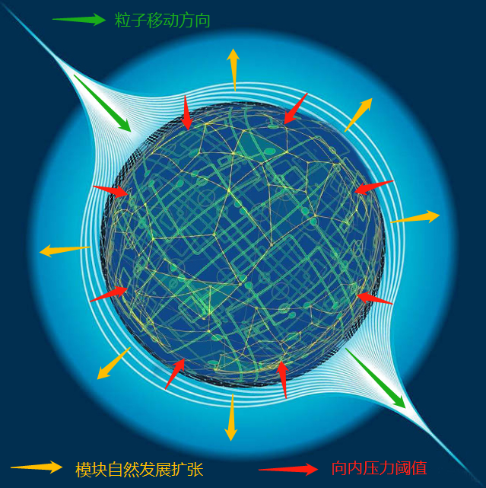

#### 2）模块回路系统规则

**模块回路系统**：

各模块在联动过程中、有一部分信息会回到模块里，模块根据这些信息进行记录。

信息经过模块时，所形成的参考数值或规律，通过信息回路在模块里进行记录，借此方面模块进行后续升级。这是模块联动中的一个特性。

这些信息在整个模块联动中，会形成共享信息回路，以借此提高整体运行效率。

因这种特性，T组在共享信息回路里做一些限制，来减慢信息共享速度，使信息回路系统产生错乱。

##### T组的限制手段：

减慢：增加不同搭线的方式来形成复杂的连接网络、产生信息回路的减慢，同时使某些信息输送不到目的地，导致系统整体回流效率被大大限制。

错乱：有一些线是为了造成错误。

例如：A模块信息在回流中会回到B模块而形成错位。像物流快递，故意送到错误的目的地，导致整体模块效率降低（如图）。因此，导致模块整体自我学习、自我升级的功能大大减低了。

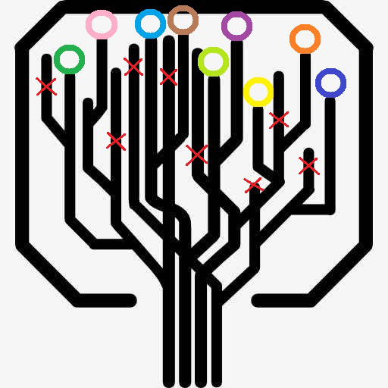

##### 密度阈值：

第4管理章程的联动密度阈值。

人类：17倍阈值。

**抽样检测数据样本：**

被实验者2号：9。

被实验者3号：12。

被实验者1号：2。

##### 如何破解？

提高模块间的融合度，让信息以最快速度进行回流。

融合度：主要是意识强度。

如：模块开发度、模块之间的运转等意识强度数值。

也是结构性机制，不像是开关，意识强度再高也只能无限接近自然数值，除非脱离催眠系统。

DNA破解后，也会同步自然失效，模块自动重组回到自然状态。

#### 3）模块螺旋发展规则

**模块螺旋发展规则**：

模块在联动运转中会形成螺旋促进的作用，所有模块之间形成一种螺旋上升的促进，像叠加效应。

##### 干涉手段：

T组针对这个特征，来进行有效抑制。

自然发展是并行螺旋，T组将并行结构改变成串行结构，效率大大减弱。

T组在模块之间建立串行的、多层的、像鱼骨状的中枢信息系统。

原始系统：所有模块排列好、平等的、并行的系统。

比如：其中一个模块发出一个程序/经验/规则等，可提高所有模块的效率，则所有模块可同时并行接收被促进。

T组的鱼骨结构：只能一个一个从下往上串行接收被促进，目的是制约联动效率。

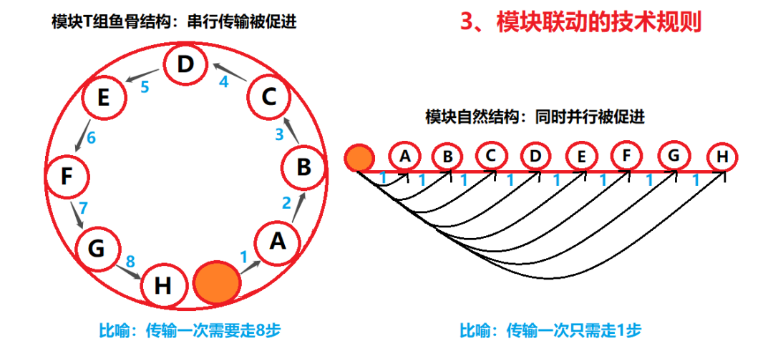

##### 螺旋促进数值：

效率比最高1比1，自然比例。

人类平均数值：1/5-1/8。

**抽样检测数据样本：**

被实验者2号：1/4。

被实验者3号：1/5。

被实验者1号：1/2。

##### 如何破解？

意识强度高，螺旋提升会自然突破结构性限制，直接输出。

完全突破：因为是结构性绑定，除非离开催眠系统，否则只能无限接近1。

DNA破解后，此结构失效。

#### 4）模块点对点信息效应规则

**模块点对点信息效应**：

模块与模块的信息，不需要经过连接，而在产生相同信息频率时，会产生非连接性的隔空同步信息感应，类似量子纠缠。

因为这是一种隔空信息传输，T组无法使用连线干扰。

##### 干涉手段：

但是T组可以通过触发感应的方式，对被触发的信息进行记录，获取信息。

进入信息后，反馈到AI发射器，模拟这种信号，产生干扰波，使信息不能完整隔空传输。

其弱点是不能先发制人，只能在信息出现后进行干扰。因此，属于被动干扰机制，无法做到主动干扰机制。

**干扰形式**：产生信息同频同步，干扰系统捕捉信息，将信息复制、变形、扭曲，再发送回信息源，导致个体信息混乱不真实、

原信息扭曲程度：扭曲太小，则影响不大。扭曲太大，容易被觉察。因此，必须符合信息自身逻辑关系，才能达到暗中扭曲的效果。

##### 如何破解？

外力干扰不能完全杜绝隔空传输情况，只能进行一定范围的有效干扰。

意识强度依然是破解的主要方式。

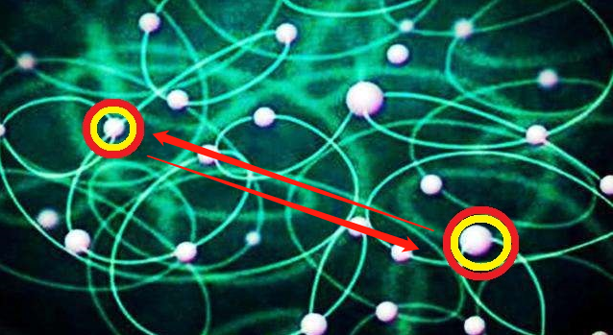

##### 点对点信息干扰阈值：

人类平均：0.5到3.5错位倍数阈值。相当于50%-350%错位震动范围值，以原信息为100%的基准。

换言之：干扰可达50%-350%到信息扭曲或信息错位。

**抽样检测数据样本：**

被实验者2号：0.3。

被实验者3号：0.3。

被实验者1号：0.1。

被实验者4号：4.0-4.5。

被实验者17号：5。

被实验者18号：4-6。

被实验者11号：1.5-2。

被实验者13号：3.5。

被实验者16号：1.5。

被实验者5号：1-1.5。

被实验者6号：0.7。

被实验者15号：0.5。

#### 5）增加信息粒子的干扰规则

**增加信息粒子的干扰规则**：

当大量信息粒子进入模块联动系统，会干扰系统随机产生杂质，混入信息渠道。

因此，增大模块运行压力、负担、运行时间和难度，可以增加与原信息无关的杂质。

T组使用这种干扰装置，检测到信息进入模块时，会AI自动产生杂质信息混入模块。

其目的是增加模块运行时间和负担，导致信息准确率下降、冗余信息增多、降低处理效率。

T组的这种干扰系统有AI学习机制，可分析**个体特性**进行深度学习，然后进行适合个体特性的杂质的批量生产，尽量不让个体觉察到。

此干扰系统也会根据**信息特性**进行学习，比如个体长期接收某些内容信息，系统会根据此类信息的长期概率进行分析。

比如：

个体习惯于经常接受某种信息，干扰装置检测到这个常用习惯之后，会进行一种特制的干扰。

其主要目的是减缓和降低模块自动学习自动升级的效率，否则模块会根据常用信息进行自动学习自动升级。

（类似于小机器人AI干扰大机器人AI。）

**干扰规则**：

信息杂质投入数量限制的范围值。太低，则没效果。太高，则容易被发现。

##### 干扰阈值：

人类平均：0.2-2增加倍数值。

**抽样检测数据样本：**

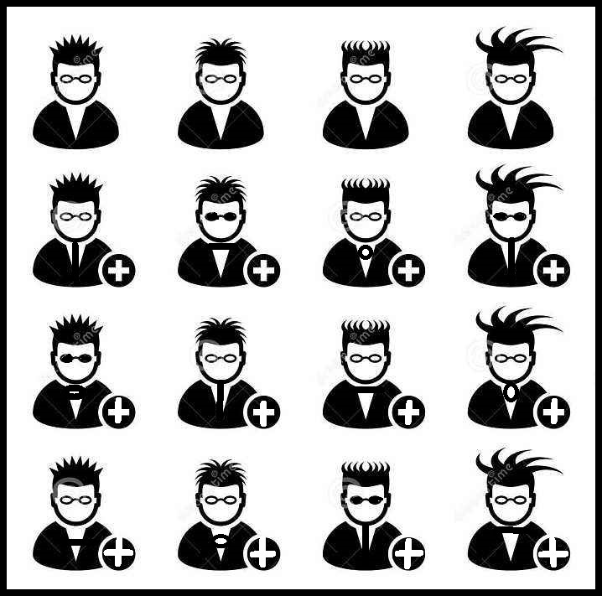

被实验者2号：1（可被增加1倍）。

被实验者3号：2.5（某单一倾向方面）。

被实验者1号：0.5。

被实验者4号：1.8。

被实验者5号：2.7。

被实验者6号：1.2。

被实验者7号：1.9。

被实验者16号：1.5。

#### 6）减少信息粒子的进入规则

**减少信息粒子的进入规则**：

屏障式的过滤系统，导致信息粒子的失真和不完整。主要是根据个体特征和倾向形成的。

其原理是根据个体主观倾向、潜意识倾向、固化倾向等，形成信息过滤网，对进来的信息进行晒选和屏蔽。

这个过滤和干扰装置，里面都是AI自动的，主要是联动性拓展性。

根据个体特性和倾向，会有一定范围的拓展=拓展数值。比如：个体对D不接受，则会被拓展到D和E。

##### 拓展阈值：

太宽，容易被发现。因此要给个体很合理很顺其自然的感觉。

人类平均：±0.3到±2。类似于上下百分比范围。

**抽样检测数据样本：**

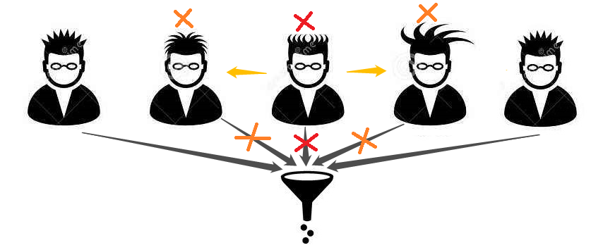

被实验者2号：±0.3（上下拓展浮动范围30%）。

被实验者3号：±0.3。

被实验者1号：±0.1。

被实验者4号：±1。

被实验者5号：±0.8。

被实验者6号：±0.5。

被实验者7号：±0.8。

被实验者16号：±0.4。

#### 7）虚假模块的导入规则

**虚假模块的导入**：

在各模块联动过程中，导入虚假模块（克隆模块），进行干扰。

此方法是通过一系列监控，克隆原生模块，对模块进行初始化，纯粹是镜像克隆干扰手段。

虚拟模块根据原生模块进行自动克隆，对克隆数据进行备份，对同步的数据进行细微改造。

此规则与植入物有关联，用克隆模块对植入物进行支持。

克隆不仅仅是模块，还涉及到运行规则和参数。

克隆的自身机制：

对原生模块进行学习和复制的程序，得到信息数据，能对植入物提供帮助。

其目的是让原生模块不容易发觉外来的干扰。因为原始模块不可替换，但是虚假模块可以在原生模块之间混入假信息，也和可以给植入物导入信息，帮助植入物。

导入虚假信息，有个范围。太大，会被模块识别。太小，则没效果。

##### 虚假信息导入阈值：

人类平均：1-5倍数值。根据个体原生模块识别机制进行参考的个体相对倍数值。

**抽样检测数据样本：**

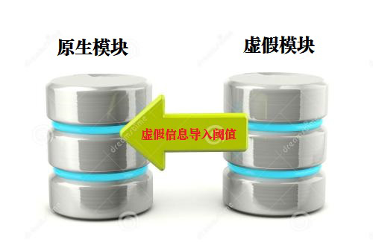

被实验者2号：0.5（增加倍数范围50%）。

被实验者3号：0.8。

被实验者1号：0.1。

被实验者4号：1.3。

被实验者5号：1.8。

被实验者6号：1。

被实验者7号：1.4。

被实验者16号：1.2。

#### 8）限制模块记忆储存能力规则

**模块记忆储存能力**：

模块本身有记忆储存能力，像电脑内存，对处理信息特征进行记录。

正常情况下，某段记忆，不去回忆，随着时间会被慢慢遗忘或淡化（并不是真正的遗忘，实际是淡化，因为记忆永不消失）。

T组的干涉手段：

对模块的记忆功能进行限制，干涉记忆能力。

比如：一些记忆的原始遗忘期（=淡化期）本来是比如5年，会被T组缩短到3年。

限制方式：

T组输入大量无用数据，进入模块，减低模块处理效率，通过这种信息干扰和混乱，导致记忆储备能力被压缩。

类似于向记忆仓库里塞了很多垃圾，导致可用空间越来越少。

从模块角度来看，仓库被箱子装满了，但是实际箱子是空的或者是些没用的信息。

比如：心灵鸡汤，看起来冠冕堂皇，其实实用价值没多少。

原生模块有自动清理程序，但识别能力和清理能力每个个体不同，效率不高时，只能一刀切，有用的和没用的可能一起被切掉。

##### 阈值：

不被发现的前提下，尽量缩短记忆遗忘期（淡化期），以达到干涉人类的记忆能力之目的。

人类平均：-2到-8效率倍数值。个体相对值。

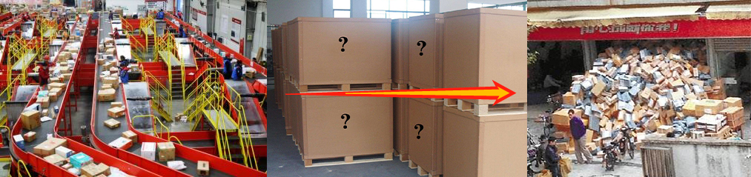

被实验者2号：-3.5（被缩短3.5倍）。

被实验者3号：-4。

被实验者1号：-1。

被实验者4号：-5。

被实验者5号：-4.5。

被实验者6号：-4.3。

被实验者7号：-4.5。

被实验者16号：-4.2。

#### 9）模块入侵规则

**模块入侵**：

模块联动管理机制定期导入病毒信息粒子。

通过联动系统的监控，AI系统模拟模块特性，定期做病毒检测，将大量病毒粒子导入模块，从而能检测出模块的漏洞数值。

##### 阈值：

检测过程中不能让个体觉察，需要可控阈值范围。

太狠，漏洞会被个体觉察到，反而变成免费体检。

不让个体觉察，而发现漏洞，可达到利用漏洞的目的。

阈值范围是根据不同模块特性来控制的。

人类平均：2-5Ω，破坏强度单位级别。与模块承受力成正比。

对模块破坏效果：

1Ω处理混乱，但也能处理；

2Ω出现数据处理错误，但不影响信息整体解读；

3Ω错误更多，影响信息整体解读流畅性；

4Ω出现小逻辑错误，信息准确率小打折扣；

5Ω出现大逻辑错误，信息准确率中大折扣，细节丢失。

**抽样检测数据样本：**

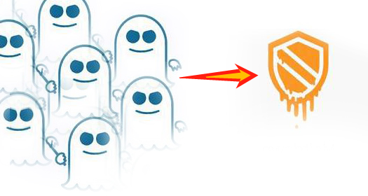

被实验者2号：5（模块识别能力=病毒承受能力。超过5Ω则容易被发觉，除非手动定制）。

被实验者3号：4。

被实验者1号：5。

被实验者4号：2.5（只需要2.5Ω即可达到检测目的）。

被实验者5号：3.2。

被实验者6号：3.5。

被实验者7号：2.8。

被实验者16号：4。

#### 10）模块对冲规则

**模块对冲**：

原理是利用原生模块特征产生冲突，来抵消模块执行力。相当于挑拨离间，内部冲突而自我消耗（内耗）。

**干涉规则**：

T组的干扰控制机制会寻找冲突最大的模块，进行数据对冲，使其产生矛盾。

模块对冲过程中，矛盾太大，个体会进入自省机制，原生模块之间会自动进入重新计算融合度的过程，自我促进机制会被激活，对冲突的两个模块之间的融合度进行计算、自省、升级，类似物极必反的原理。

所以，T组的干扰控制，不能导致模块冲突太猛烈，以避免激活模块原生的自省机制。

##### 阈值：

人类平均：2-5Φ，冲突强度单位级别。与模块承受力成正比。

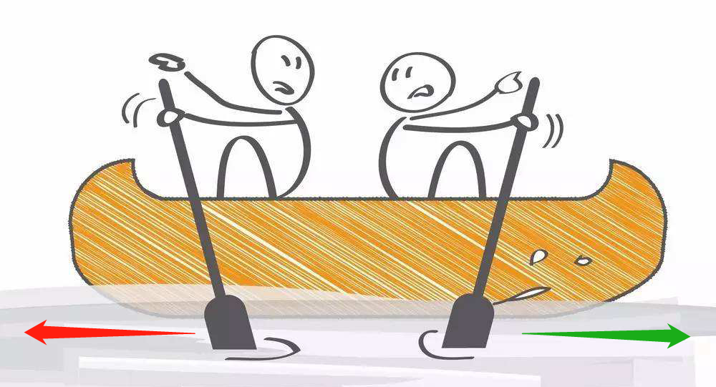

**抽样检测数据样本：**

被实验者2号：4.5（冲突强度倍数）。

被实验者3号：3（只需要3倍即可达到干扰目的）。

被实验者1号：5。

被实验者4号：3.2。

被实验者5号：3。

被实验者6号：3.8。

被实验者7号：3。

被实验者16号：3.8。

#### 11）触发性模块机制

**触发性模块机制**：

模块有触发管理机制，所有模块都有触发数值。信息进入达到触发数值，模块会启动运转，整体系统会对模块触发数值进行管理。原生系统是有条理性的，对各个模块的协调性很高。

T组对系统触发数值进行修改，让模块触发时机不是处于最佳状态，最终导致整体运行效率降低。

触发数值，每个模块不一样（意识强度文件中的主要模块）。

T组控制时，对数值进行增减修改，使触发时机提前或延迟。

##### 触发效率限制阈值：

人类平均：2-5倍（降低倍数），反比值。

太大，容易导致模块运行出现混乱，让个体处于遭遇重大挫折状态，容易被觉察。

太小，则缺乏控制效果。

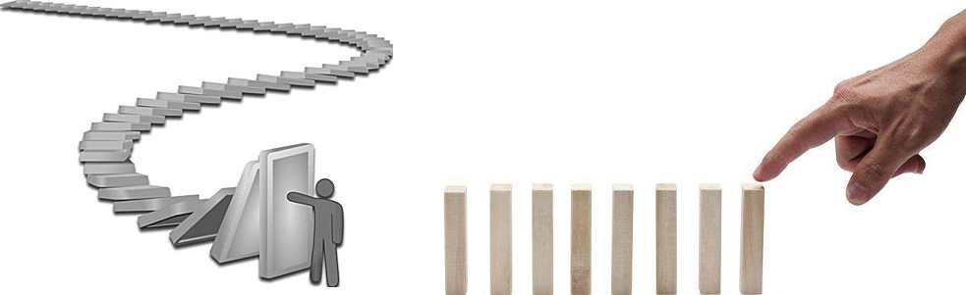

**抽样检测数据样本：**

被实验者2号：1.5（降低1.5倍）。

被实验者3号：2.1。

被实验者1号：0.7。

被实验者4号：2。

被实验者5号：2。

被实验者6号：2.1。

被实验者7号：2.1。

被实验者16号：2。

#### 12）混合型模块机制

**混合型模块机制**：

把上面几个干扰机制进行混合型调控，让各种控制手段处于最佳状态。对信息最终整理融合后的输出进行干扰。

包含两个程序：

1）以上各规则中的控制机制进行有效管理。

2）对信息最终整理融合的输出进行干扰。

T组有不同的部门，负责不同模块数值的具体调控。各部门的组长负责综合数值的宏观调控。

与“**第5章程：逆向发展阈值管理章程**”相关联，阈值相同。

1）自然状态（纯天然不优化）：1或0（相对基数）相对于个体的自然值，设定为x值

2）正常状态下的最佳优化方案（最符合个体利益）：+7.5 x。可发展空间。

3）管理状态下的最佳优化方案（最符合T组利益）：-9 x。可压缩空间。

##### 阈值：

人类平均可测量范围：+7.5x到-9x。如上。以控制负值为主。

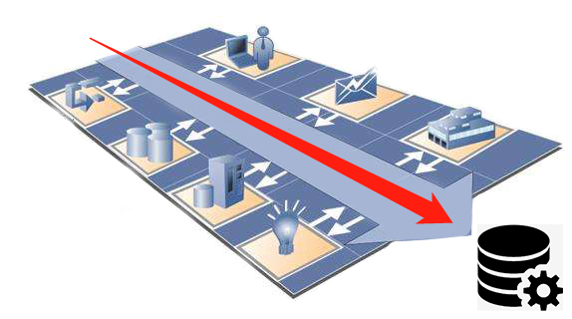

**抽样检测数据样本：**

被实验者2号：+3x（范围：+5x到-17x）。

被实验者3号：-2x（范围：+7x到-10x）。

被实验者1号：+1.5x（范围：+3x到-25x）。

被实验者4号：-1x到-2x（范围：+7.5x到-11x）。

被实验者5号：-1.2x到-1.5x（范围：+7x到-9x）。

被实验者6号：-0.8x到-1x（范围：+8x到-12x）。

被实验者7号：-2x（范围：+8x到-9x）。

被实验者16号：-0.5x（范围：+6x到-12x）。

#### 13）反模块AI自动升级机制

**模块AI自动升级机制**：

人体机器人的原生模块的AI系统，会自动升级，是自然状态。即：在检测到外来信息对模块的干扰、操控时，模块都会自动学习和自动升级。

**反模块AI自动升级**：

T组对此机制进行干扰，其目的是让模块在联动过程中无法升级（防止人体机器人的自动学习自动升级）。

干扰手段是通过阈值控制中心，控制阈值范围，防止模块被阈值激活，防止模块自动升级，达到既可以控制但不会被觉察之目的，让模块升级机能一直处于沉睡状态，一直处于机器人状态。

##### 阈值：

综合数值，更侧重管理机制。

与“第5章程：**逆向发展阈值管理章程**”联动。

比第12规则更全面，包含正值。

如果个体有觉醒意识出现，会调节正值，使个体处于假提升状态。

比如：被实验者3号的假正值、假提升状态。（但是意识强度综合值没有提升，是个体难识别的假提升。）

两种综合阈值的侧重点：

1）第5章：主要是不可逆转的阈值范围。

2）第13规则：主要是不让模块自动升级技能被激活的阈值范围。

人类平均：±4x。被激活阈值范围的平均值，还有其它综合因素，需要T组各个部分分别控制其它因素。

**抽样检测数据样本：**

被实验者2号：+3x/±2.8x。

被实验者3号：-2x/±5.8x（假提升状态）。

被实验者1号：+1.5x到+2x/±1.7x（旧数值，没有最新数值。T组数据库对此实验者的数据长期没更新/因已被此实验者破解/找不到阈值范围无法更新）。

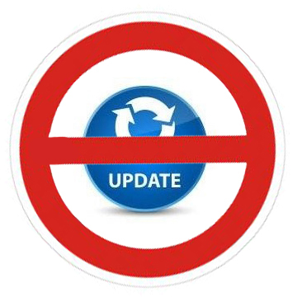

被实验者4号：-1x到-2x /±6x。

被实验者5号：-1.2x到-1.5x /±5.5x。

被实验者6号：-0.8x到-1x /±5x。

被实验者7号：-2x/±6x。

被实验者16号：-0.5x/±5x。

**------**

**注意**：

以上只是平均值和综合值。

**个体实际情况**：

个体在某方面的特殊强项和特殊数值，可突破平均值和综合值的限制，触发自动学习自动升级机制。

因此，注意提升自己的强项，用强项击破弱项，也是一种有效的催醒策略。

**------**

## 附：地球人体规则委员会

### 1.地球人体规则委员会？

全称：“载具粒子模块规则研究委员会地球分会”。

**1）“载具粒子模块规则研究委员会”**：

是一个对游戏载具模块联动性进行研究和管理的组织。游戏载具，就是人类所说的“身体”，是一种机器身体。

研究管理范围：所有催眠星球（包含T组和S组所运营的星球）。

这是一个很大的研究组织，核心委员会12位，全员工数量1万多名，分布在不同催眠星球。成员包含多种生物，人形类、爬虫类等。

2）“**地球人体规则委员会**”：

是“载具粒子模块规则研究委员会”的地球分会。

地球人的“游戏载具”，就是人类的“多次元复合体”。

### 2.“载具粒子模块规则研究委员会”的历史？

前身是从“**意识强度研究管理委员会**”（独立与T组的研究组织）专门划分出来的。

刚开始规模不大，经过几次变动和发展，逐渐成为一个有规模的专属系统，和意识强度研究密不可分。技术人员大部来自T组员工和相关星盟。

### 3.“意识强度研究管理委员会”历史？

最早专门研究意识强度的独立性技术组织，成员不多。

后来1组出现后，进行了资源组合。

之后，此组织涉及到催眠星球的开发管理项目，占其业务的80%，主要是研究“意识限制”技术。

其它非催眠领域的项目，大约占其业务的20%，主要是研究“意识拓展”技术。

### 4.“地球人体规则委员会”的组成？

“地球人体规则委员会”的员工组成不到2000位，核心委员会有9位。比较低调，不对外公布，是个隐蔽性很强的组织。

此委员会以研究为主，研究范围以T组指派的项目为主，但是独立性比较强。

管理模式：

核心成员是轮流制，组长通过委员会选举，组员比较固定，像T组管理模式。核心组员意识强度基本在9以上。

T组对此委员会管理不多，主要是派遣项目管理员进行项目指派。

T组管理员和组长共同主导项目，下面8个组员比较自由和独立，一般做自己喜欢的研究，也会客串到其它组织。

T组对催眠星球的意识强度干扰战略，主要是基于和参考此委员会提供的技术。

----

\***注1**：本文内检测数据均为2019年的数据。

\***注2**：部分被检测者的当年意识强度检测值，可对照参考元吾氏博文[《意识强度检测点：抽样检测数据样本20190317》。](http://mp.weixin.qq.com/s?__biz=MzAwNzU5MTY5Ng==&mid=2649570069&idx=1&sn=f2eb258b93c457fc635163028eb807f3&chksm=8362596ab415d07cdc433b4717963c57cb90c306f5a5d9779e0b006d98606a4800e9a82df8e6&scene=21#wechat_redirect)